Ingeniería de Software

**Gestión de la Configuración (CM)**

***Definición de un Proceso de Control del Cambio***

MIEMBROS DEL GRUPO (L11:007.1.N):

* Lucas Díaz Castrillo
* Sergio Couselo Blanco
* David Corral Pazos
* Brais Lence Martínez
* Pablo Fernández Martínez

FECHA DE ENTREGA: 29/1/2024

|  |  |  |
| --- | --- | --- |
| **CONTROL DE VERSIONES** | | |
| **VERSION** | **FECHA** | **DESCRIPCIÓN DEL CAMBIO** |
| 1.0 | 29/01/24 | Versión base |
|  |  |  |
|  |  |  |
|  |  |  |
|  |  |  |
|  |  |  |

**ÍNDICE**

1 Información sobre la práctica a realizar 4

1.1 Descripción de la práctica 4

1.2 Descripción del grupo de trabajo 4

1.3 Seguimiento de la práctica 4

2 DOCUMENTACIÓN DE LA PRÁCTICA 5

2.1 Descripción del proceso de control de cambios 6

2.2 Diagrama de actividades 6

2.3 Definición de Actividades 6

2.3.1 RFC 6

2.3.2 Registro 6

2.3.3 Aceptación 6

2.3.4 Clasificación 7

2.3.5 Aprobación y planificación 7

2.3.6 Roll out y back out 8

2.3.7 Cierre 8

2.4 Plantillas del proceso 8

2.4.1 Plantilla A 9

2.4.2 Plantilla B 9

2.4.3 Plantilla C 10

2.4.4 Plantilla D 11

3 ANEXOS 11

3.1 Anexo 1.- Relatorio de documentos asociados a éste 12

# Información sobre la práctica a realizar

## Descripción de la práctica

En esta práctica de la asignatura de Ingeniería de Software se busca definir un proceso de función de cambios describiendo sus actividades y plantillas que se vean necesarias.

## Descripción del grupo de trabajo

Grupo 2:

* Lucas Díaz Castrillo
* Sergio Couselo Blanco
* David Corral Pazos
* Brais Lence Martínez
* Pablo Fernández Martínez

## Seguimiento de la práctica

(En este apartado cada alumno tiene que tener una lista detallada del tiempo que dedicó en la práctica.)

Pablo Fernández Martínez:

* 3H utilizadas para completar el documento de gestión de cambios.
* 30 min para el diseño de la plantilla RFC creada en un Excel.
* 15 min para la reunión en la que dividimos el trabajo de la práctica

Lucas Díaz Castrillo:

* 2,5H utilizadas para el documento de gestión de cambios
* 10 min diseño y aprobación de plantilla
* 15 min reunión de división de trabajo
* 10 min corrección de errores de formato, ortográficos y visuales.

Sergio Couselo Blanco:

* 2.5H utilizadas para completar el documento de gestión de cambios.
* 20 min para el diseño de la plantilla de aprobación y planificación.
* 15 min para la reunión en la que dividimos el trabajo de la práctica

David Corral Pazos:

* 2.5H utilizadas para completar el documento de gestión de cambios.
* 10 min para el diseño del registro de las tarjetas RFC.
* 15 min para la reunión en la que dividimos el trabajo de la práctica

Brais Lence Martínez:

* 2.5H utilizadas para completar el documento de gestión de cambios.
* 15 min para la reunión en la que dividimos el trabajo de la práctica.
* 30 min investigación y revisión de los apartados del documento.

# DOCUMENTACIÓN DE LA PRÁCTICA

## Descripción del proceso de control de cambios

TODO

## Diagrama de actividades

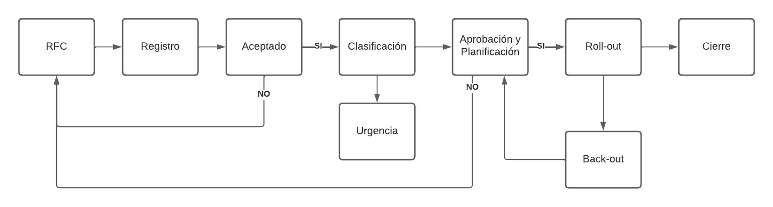

## Definición de Actividades

### RFC

* **Descripción:** Recoger la información del cambio propuesto por el cliente a través de una plantilla o vía telefónica para su posterior registro y aceptación. Los técnicos de atención al cliente rellenarán esa plantilla si se realiza la propuesta por teléfono. En caso de que la información en la plantilla sea incompleta el personal debe realizar la subactividad “Completar plantilla”.
* **Involucrados:** Todo cliente que quiera solicitar un cambio en su software y el Personal del servicio de atención al cliente.
* **Entradas requeridas:** Notificación por parte del cliente con los datos del cambio. Plantilla “RFC” sin cubrir en la carpeta “Plantillas”.
* **Productos de trabajo:** Plantilla “RFC” cubierta.
* **Criterios de entrada:** Recepción de una llamada o disponibilidad de un FAX o e-mail sin gestionar.
* **Criterios de salida:** La plantilla RFC tiene todos los campos cubiertos.

### Registro

* **Descripción:** Generar un informe que incluya toda la información recogida en el RFC, además de dar seguimiento a la notificación de problemas entregados por los interesados en el proyecto, asegurando que se obtenga toda la información precisa para definir adecuadamente el problema notificado.
* **Involucrados:** Personal del equipo de soporte y atención al cliente
* **Entradas requeridas:** Plantilla cubierta en la actividad RFC
* **Productos de trabajo:** Plantilla “Registro” cubierta en la carpeta “Plantillas”.
* **Criterios de entrada:** Recepción de una plantilla de la actividad RFC con la información necesaria para el cambio.
* **Criterios de salida:** La plantilla “Registro” tiene todos los campos cubiertos.

### Aceptación

* **Descripción:** Procesamiento del informe generado de la RFC correspondiente durante la fase de Registro y posterior aceptación o denegación de la propuesta, estableciendo comunicación con el cliente o clientes interesados sobre la decisión tomada y la puesta en marcha del cambio.
* **Involucrados:** Equipo Gestor de Control de Cambios.
* **Entradas requeridas:** Solicitud de cambio del usuario e informe generado a través de la evaluación del Equipo de Desarrollo.
* **Productos de trabajo:**
  + Plantilla “Solicitud de Cambio” cubierta en la carpeta “Solicitudes Aceptadas” en caso de ser aceptada, ningún cambio en caso de ser denegada.
  + E-mail enviado al usuario solicitante, con asunto “Solicitud de cambio aceptada” o “Solicitud de cambio denegada”.
  + Actualización en el Registro de Peticiones de Cambio del estado a “Aceptada”.
* **Criterios de entrada:** Se ha recibido el correspondiente informe de evaluación del equipo de desarrollo. Plantilla “Solicitud de Cambio” en blanco en la carpeta “Plantillas”.
* **Criterios de salida:**
  + La solicitud es aceptada y ha sido determinada su prioridad e impacto inicial, con la correspondiente plantilla “Solicitud de Cambio” cubierta.
  + La solicitud es denegada y se ha informado al usuario correspondiente del suceso.

### Clasificación

* **Descripción:** Estudiar el problema presentado y a que áreas del proyecto afecta para saber a qué grupo delegárselo. El personal de servicio de atención al cliente estudia por encima a que áreas puede estar afectando en base a la información proporcionada, y delega el estudio y resolución del problema al grupo de desarrolladores más apropiado. En caso de no poder ajustarlo a la especialidad de uno de los grupos, se clasificará en una categoría especial. Por último, se les asignará un valor de urgencia antes de pasarlos, en función de cuanto afecta al funcionamiento del proyecto.
* **Involucrados:** Personal de servicios de atención al cliente.
* **Entradas requeridas:** Un problema aceptado representado en una plantilla RFC.
* **Productos de trabajo:** Una plantilla clasificada según a que áreas afecta el problema y su urgencia. Esta es asignada a un grupo de desarrolladores apropiado.
* **Criterios de entrada:** Finalización de una plantilla RFC
* **Criterios de salida:** Plantilla de clasificación con unos valores de urgencia y grupo válidas asignadas.

### Aprobación y planificación

* **Descripción:** Permite al grupo de trabajo que recibe el problema analizar y planificar dicho problema con el objetivo de determinar si este problema es tratable. Si el problema es tratable se aceptará el problema y se pasará a su desarrollo y en caso de que no se tratable se comunicará el rechazo de la RFC.
* **Involucrados:** Grupo de analistas para el problema.
* **Entradas requeridas:** Llamada, correo o mensaje que solicite el análisis del problema por parte del equipo que clasificó el problema. Plantilla en blanco de “Análisis de problema” en la carpeta de “Plantillas”.
* **Productos de trabajo:** Plantilla “Análisis del problema” cubierta en la carpeta “Problemas sin procesar”.
* **Criterios de entrada:** Finalización de la plantilla de clasificación.
* **Criterios de salida:** La plantilla “Análisis del problema” tiene todos sus campos cubiertos. Si no se acepta el problema se devuelve al emisor de la plantilla RFC y si se acepta se pasa a la siguiente fase (Roll out y back out). Además, se modifica en el registro de peticiones de cambios el estado a “Finalizado”

### Roll out y back out

* **Descripción:** La actividad de Roll out y Back out se enfoca en implementar y revertir cambios de manera controlada y eficiente en el entorno de producción. Roll out se refiere a la implementación de cambios planificados en el entorno de producción, mientras que Back out se refiere a la reversión de cambios en caso de fallo o impacto no deseado.
* **Involucrados:** Equipo de desarrollo y de gestión de cambios
* **Entradas requeridas:** Implementación del cambio realizada
* **Productos de trabajo:** Implementación del software con el cambio implementado en el entorno de producción (Roll out) o recuperación de la versión anterior al cambio (Back out)
* **Criterios de entrada:** Plantilla de “Análisis del problema” obtenido en la actividad anterior.
* **Criterios de salida:** Cambios implementados de manera exitosa y según lo planificado (Roll out), cambios revertidos de manera efectiva en caso de fallo o impacto no deseado (Back out).

### Cierre

* **Descripción:** Una vez terminados los cambios implementados en la actividad de Roll out, se realiza el posterior cierre de la solicitud notificando al cliente que envió la petición de cambio
* **Involucrados:** El equipo de gestión de cambios
* **Entradas requeridas:** El visto bueno del jefe de equipo de gestión de cambios para poder enviar la notificación
* **Productos de trabajo:** La notificación enviada al usuario
* **Criterios de entrada:** El check del jefe de equipo.
* **Criterios de salida:** Se cerro la solicitud de cambio y se le envió al usuario la notificación informando de la finalización.

## Plantillas del proceso

### Plantilla A

#### Modelo

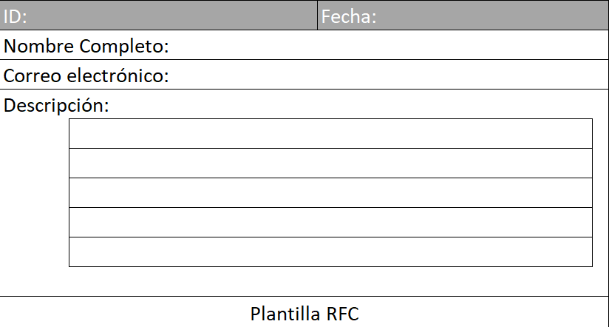

#### Justificación de sus campos

* Esta plantilla está compuesta de un ID, un número identificador que se genera automáticamente para cada petición que llega, servirá para mantener un control en el registro de las peticiones.
* Un campo fecha que apoyará al campo ID en el control del registro de las peticiones
* El nombre completo del usuario que solicita el cambio, para conocer a la persona que quiere realizar una modificación.
* Un correo electrónico como canal de comunicación que usaremos para notificar al usuario de si los cambios solicitados fueron concedidos y cuando finalizaron esos cambios

* Un apartado de descripción donde el cliente expondrá el cambio que desea realizar argumentando los motivos de ese cambio

### Plantilla B

#### Modelo

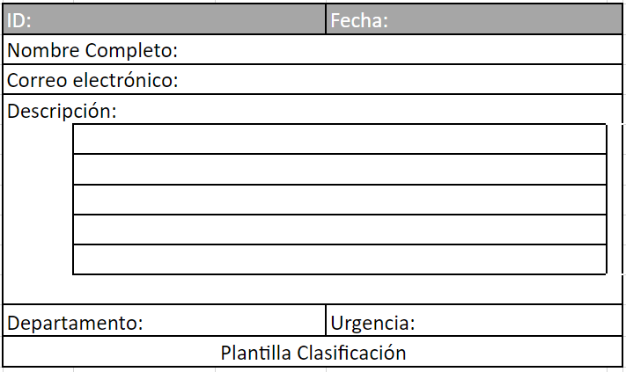

#### Justificación de sus campos

Los campos añadidos, departamento y urgencia, existen para indicar a qué departamento de desarrollo debe ir; mientras que urgencia es necesario para indicar cómo de necesaria es la resolución de este problema respecto a otros.

### Plantilla C

#### Modelo

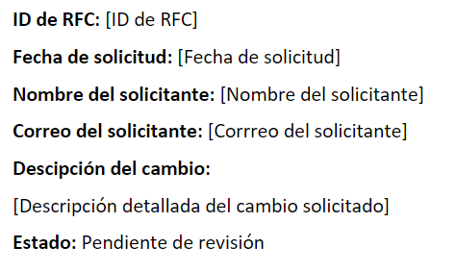

#### Justificación de sus campos

Los campos son los mismos que en las tarjetas RFC dado que el objetivo se trata precisamente de registrar toda esa información. Además, se le incluye un estado a la petición de cambio que se establece a “Pendiente de revisión”

### Plantilla D

#### Modelo

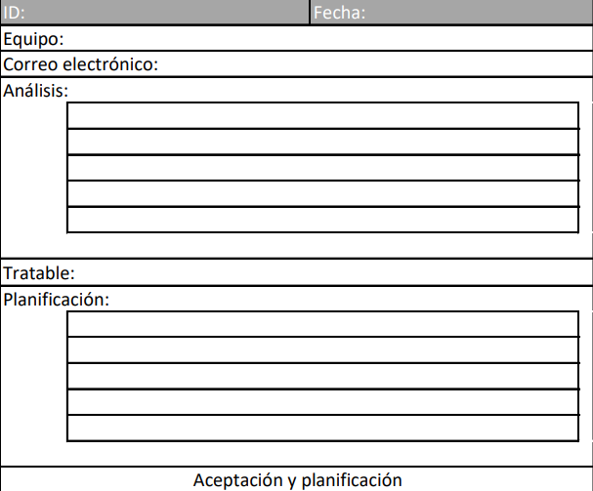

#### Justificación de sus campos

Como en las anteriores es necesario un campo de ID que identifique el problema, un campo de fecha y hora, el nombre del equipo realizó el análisis, además de un correo para poder contactarlos en caso de ser necesario. Además, se introduce un campo de análisis que será cubierto con el equipo en el cual plasmarán sus observaciones sobre el problema. El campo tratable que determina si el problema después del análisis es tratable o no y un último campo que deberá cubrirse en caso de que se considere tratable con la planificación decidida para el problema.

# ANEXOS

## Anexo 1.- Relatorio de documentos asociados a éste

(Describe los documentos asociados a este, que son necesarios para la corrección de la práctica y que se adjuntan como elaboración de la misma)

|  |  |  |
| --- | --- | --- |
| **Nombre del documento** | **Software de visualización (versión)** | **Descripción del documento** |
|  |  |  |
|  |  |  |
|  |  |  |
|  |  |  |
|  |  |  |
|  |  |  |
|  |  |  |